II. Rákóci Ferenc Kárpátaljai Magyar Főiskola
Képzési szint | BSc | Tagozat | levelező | Tanév/félév | 2024-2025/2

Tantárgyleírás

A tantárgy címe | Geomorfológia
Tanszék | Földrajz és Turizmus
Képzési program | 01 Oktatás. 014. Középiskolai oktatás (Földrajz)
A tantárgy típusa, kreditértéke, óraszáma (előadás/szeminárium/önálló munka) | Típus (kötelező vagy választható): kötelező  Kreditérték: 5  Előadás: 8  Szeminárium/gyakorlat: -  Laboratóriumi munka: -  Önálló munka: 142
Tárgyfelelős oktató(k) (név, tudományos fokozat, tudományos cím, e-mail cím) | Gönczy Sándor, PhD, docens, gonczy.sandor@kmf.org.ua
A tantárgy előkövetelményei | nincs
A tantárgy általános ismertetése, célja, várható eredményei, főbb témakörei | Tárgy: a földfelszínen ható erők sajátosságai, folyamatainak és formáinak jellemzése.  A tantárgy célja: A tárgy célja, hogy bemutassa a geomorfológiai szemlélet fejlődését a földfelszín nagy morfológiai egységeinek értelmezésénél a klasszikus, monogenetikus teóriáktól kezdve a poligenetikus komplex felszínfejlődési elméletekig. Megvizsgálja az egyes éghajlati övekre jellemző folyamatokat és formákat, amelyek az adott éghajlati övre jellemzők, meghatározók és gyakran csak ott találhatók meg. Bemutatja a genetikai geomorfológia és a leíró geomorfológia közötti kapcsolatot.  A geomorfológia a földrajz oktatásában elsősorban ara szolgál, hogy a hallgatók a terepi munkák, kutatások során felismerjék, magyarázzák, jellemezzék az egyes morfológiai formákat, ismerjék az azt létrehozó endogén vagy exogén erőket és ismerjék az adott forma fejlődésének további lehetséges irányait.  A tantárgy feladatai:  – Módszertani: bemutatni a hallgatóknak a földfelszínnel kapcsolatos ismeretek alkalmazásának az elméleti és módszertani sajátosságait a természet és a társadalom működésének, valamint a regionális földrajzi eltéréseknek a megértésében.  – Ismereti: bemutatni a földfelszíni formákat és az őket létrehozó erőket.  – Gyakorlati: megtanulni gyakorlatban a felszínformák felismerését a terepen illetve topográfiai térképen.  Tantárgyi tematika  Bevezetés. A geomorfológia, mint határtudomány. A genetikai és leíró geomorfológia kapcsolata. A földfelszín függőleges és vízszintes tagozódása. A földfelszín fogalma. Relieftípusok a Földön.  Aprózódás és mállás. Az aprózódás és mállás fogalma, jelentősége, intenzitása a Földön. Az aprózódás és mállás típusai.  Éghajlati morfológiai régiók. A poláris és szubpoláris területek és a nedves közepes szélességű területek formacsoportjai. A nedves és félig nedves szubtrópusok forma együttesei. A váltakozóan nedves-száraz éghajlatú trópusok és az állandóan nedves trópusok formái. A félig száraz és száraz területek formái.  A szárazföldi jég felszínalakító munkája. A gleccserek és jégtakarók földrajzi elterjedése. A negyedidőszaki eljegesedés és az eljegesedés története. A jégkorszakok kialakulásának okai. A gleccser képződése. A gleccserjég szerkezete. A gleccser mozgása, gleccserrepedések. A gleccserjég felszíne. Morénák. Gleccsertípusok. A mozgó jég felszínalakító munkája a hegységekben. A magashegységek jég alakította formái. A jégtakarók felszínalakító munkája.  Periglaciális felszínformálás. Az örökfagy kialakulása és kiterjedése. A felszínalatti vizek típusai az örökfagy területén. Az örökfagy rétegződése. Krioturbáció. A felszínalatti jég. Szerkezeti talajok. Fagyhalmok és jégdombok. Az örökfagy olvadásformái. Az állandófagy visszahúzódása. Felszín közeli periglaciális folyamatok. Niváció és a krioplanáció. Periglaciális völgy és lejtőformálás. Magashegységi periglaciális és szubperiglaciális jelenségek.  A folyóvíz felszínformáló munkája. A vízfolyás fogalma, vízfolyástípusok, források és torkolatok, vízgyűjtők, vízválasztók. A vízgyűjtő területek, ill. folyó és völgyszakaszok morfometriai jellemzői, a vízhálózat rajzolata. Felszíni és felszínalatti lefolyás. Vízjárás és vízjárási rendszerek. A vízfolyás természete, a folyó esése, mederformálás, hordalékszállítás. A folyóvizek által kialakított eróziós és akkumulációs formák. Teraszképződés.  Az állóvizek felszínalakító munkája. A hullámverés felszínformáló munkája. Mélyvízű és sekélyvízű partok felszínalakító folyamatai és formái. Folyótorkolatok. A tengerszint tartós változásai és ezek hatása a partokra. Tengerpartok típusai.  Löszgeomorfológia. A típusos lösz általános jellemzése. A lösz képződése, elterjedése, típusai. A lösz lepusztulásformái.  A szél felszínalakító munkája. A szél hordalékszállítása, a homokmozgás megindulásához szükséges kritikus nyírási sebesség. A szélfújta hordalék mozgása. A szél által szállított homokmennyiség meghatározása. A kifúvás és szélmarás folyamatai és formái. A szél felhalmozó munkája. A szél káros hatásai.  Tömegmozgások. A tömegmozgás fogalma. Tömegmozgások általános feltételei. Omlások, kúszások. Csuszamlások, folyások.  A karsztosodó kőzetek alaktana. A karszt fogalma, kialakulása. Karsztos felszínformák. Karrok. A karsztos vízelvezetés domborzati formái. Karsztos síkságok. Karsztos maradványformák. Felhalmozódásos és épülő karsztformák. Felszínalatti karsztformák. Dolomitkarsztok, gipszkarsztok, sókarsztok.  Anropogén geomorfológia. Az antropogén geomorfológia rendszere. A bányászat és az ipar felszínformáló hatásai. A települések és a közlekedés hatása. A vízrendezés-, vízszabályozás, a mező- és erdőgazdálkodás felszínalakító hatásai.  A vulkanizmus felszínalakító tevékenysége. A vulkán fogalma. Tudománytörténeti áttekintés. A vulkanizmus földrajzi elterjedése. A lávafolyások formái. Lávatakarók (árbazalt, trapp, platóbazalt). Víz vagy jégalatti vulkáni formák. A vulkáni felépítmények formái. Vulkáni kúpok eróziós formái. Piroklasztitok eróziós formái.  Szerkezeti geomorfológia. A szerkezeti geomorfológia fogalma, részei. Szerkezeti meghatározottságú formák. Fosszilis szerkezeti formák. Szerkezeti felszínek. Kőzetmorfológia.  Felszínfejlődési elméletek. Az elegyengetett felszíneket magyarázó elméletek: A klasszikus felszínfejlődési elméletek. Klimatikus felszínfejlődési elméletek. Poligenetikus komplex felszínfejlődési elméletek.
A tantárgy teljesítésének és értékelésének feltételei

A tárgy egy féléves, öt kreditet ér és vizsgával zárul. A félév teljesítése során max. 100 pont szerezhető. Ebből 60 pontot évközben, 40-et pedig aн ґкєіиудш vizsgán lehet megszerezni. Az évközi pontszerzés írásban, gyakorlati modulok teljesítésével történik. A gyakorlati munkák két alkalommal javíthatók! Vizsgához csak az engedhető, aki a félév folyamán minden gyakorlati modul pontszámának legalább a 60 %-át megszerzi!
Félévi feladat | Elérhető pontszám | Értékelés szempontjai
4. modul: Gyakorlati munkák. Részletesebben lásd az 1. sz. mellékletben. | 60 | A számítási feladatok és a fogalommeghatározások értékelése a számítás pontossága és a válaszok teljessége alapján történik.

A tantárggyal kapcsolatos egyéb tudnivalók, követelmények
A tantárgy alapvető irodalma és digitális segédanyagok | Ajánlott szakirodalom:  Báldi T. (1991): Elemző (általános) földtan I-II. ELTE TTK, Budapest (kézirat).  Borsy Z. szerk. (1993): Általános természeti földrajz. Nemzeti Tankönyvkiadó, Budapest. https://www.scribd.com/doc/289655094/Borsy-Zoltan-Altalanos-Termeszetfoldrajz  Félegyházi E. – Kiss T. – Szabó J. (1999): Természetföldrajzi gyakorlatok (különös tekintettel a geomorfológiai vizsgálatokra). Kossuth Egyetemi Kiadó, Debrecen.  Gábris Gy. szerk (2013): Általános természeti földrajz II. ELTE Eötvös Kiadó  Gönczy S. – Szalai K. (2004): Geomorfológiai fogalomgyűjtemény. Oktatási segédanyag a földrajz szakos hallgatók számára. KMPSzTT. Beregszász. p80.  Lóczy D. – Veress M. (2005): Geomorfológia I-II. Dialóg Campus Kiadó. Budapest – Pécs.  Lóki J. – Szabó J. (2007): A külső erők geomorfológiája. Kossuth Egyetemi Kiadó. Debrecen.  Szabó J. szerk. (2013): Általános természeti földrajz I. ELTE Eötvös Kiadó  Стецюк В. В. – Ковальчук І. П. (2005): Основи геоморфології. Київ, Вища Школа.  Хільчевського В.К. - Ободовського О.Г. (2008): Загальна гідрологія. Київ, Видавничо-поліграфічний центр «Київський університет».  Колтун О. – Ковальчук І. (2012): Антропогенна геоморфологія. Львів-Київ, Видавничий центр ЛНУ імені Івана Франка  Колтун О. (2006): Вступ до геоморфології. Львів  Видавничий центр ЛНУ імені Івана Франка.  Байрак Г. (2018): Методи геоморфологічних досліджень. Львів, ЛНУ імені Івана Франка. ISBN 978-617-10-0440-5.  Байрак Г. – Гнатюк Р. – Горішний П. (2008): Практикум з курсу “Геоморфологія”. Львів, Видавничий центр ЛНУ імені Івана Франка.

Minta feladatlap / Приклад завдань:

Dátum / Дата: …………………………… Név / ПІБ: ………….…………………………
Írásbeli beszámoló geomorfológiából II. modul. I. változat / Письмова контрольна робота з геоморфології. ІI модуль, І варіант
Glaciális és periglaciális felszínformálás / Гляціальне та перигляціальне формування поверхні.
1. A pleisztocén eljegesedések megnevezése Észak-Amerikában / Як називають плейстоценне оледеніння в Пн. Америці (1p.):
a. ……………………….. b. ……………………..
c. ……………………….. d. ……………………..
2. Jégközpontok Európában / Льодові центри в Європі (1p.):
a. ………………………… b. ………………………… c. ……………………………
3. A gleccserjég képződése / Формування (утворення) льодовиків (2p.):
………………………………..………………………………..………………………………
………………………………..………………………………..………………………………
………………………………..………………………………..………………………………
4. Sorold fel a gleccsertípusokat / Назвіть типи льодовиків (1p.): a. ………………………. b. …..…………………. c. ……..,,,,………. d. ………………... e. ……………….…
f. ……………….…….. g. ………………… h. ……,,,………….
5. Magyarázd meg a teknővölgy képződését / Поясніть утворення трогової долини (3p):
………………………………..………………………………..………………………………
………………………………..………………………………..………………………………
………………………………..………………………………..………………………………
6. Sorolj fel, az örökfagy kialakulását befolyásoló tényezők közül legalább négyet / Назвіть хоча б чотири фактори, які вплинули на утворення вічної мерзлоти (1p):
a. …………………….. c. …………………….. b. …………………….. d. ……………………..
7. Az örökfagy típusai / Назвіть типи вічної мерзлоти (1p. csak felsorolás / лише перерахувати):
a. ………………………… b. …………………………… c. …………………………
Szerezhető pontszám / Максимльна кількість балів: 10p. Szerzett / Отримано: ……p.
Értékelés / Оцінювання: 0-5,5 pont – nem felelt meg / не зараховано; 6-10 pont megfelelt / зараховано

1. sz. melléklet / Додаток №1
4. modul / модуль: Gyakorlati munkák (30 pont) / Практичні роботи (30 балів)
1. gyakorlat (3 pont): Az 1. térkép (M1:50 000) alapján rajzolja meg a Matekovka-patak vízgyűjtőjének határát és számítsa ki a vízgyűjtő területét / Практична №1 (3 балів): На основі карти №1 (M1:50 000) намалюйте кордони водозбору струмка Матековка та вирахуйте територію водозбору
Készítse el a folyó esésgörbéjét a Google Earth adatai alapján és jegyezze fel a következő értékeket / Замалюйте криву падіння річки за допомогою даних Google Earth та вкажіть наступні дані:
Tengerszint fölötti magasság / Висота над рівнем моря: min. / мінімум:………….., átlag / середнє значення: …………., max. / максимум: …………
A szelvény hossza / Довжина розрізу: …………., Max. meredekség / максимальний схил (крутизна): ………………, Átlagos meredekség / Середній схил (крутизна): ………………
A Matekovka-patak vízgyűjtőjének területe / Територія водозбору струмка Матековка: ……………; A folyó esése / Падіння річки: ………………….
2. gyakorlat (3 pont): Az 1. térkép alapján mérje meg a Matekovka-patak vízgyűjtőjén a folyóvölgyek hosszát, majd rajzolja fel a szárazvölgyeket és mérje meg a hosszukat. Számítsa ki a vízgyűjtő völgysűrűségét / Практична №2 (3 бала): На основі карти №1 виміряйте довжину річкових долин басейну Матековка, потім намалюйте сухі долини та виміряйте їх довжину. Обчисліть щільність басейна.
A folyóvölgyek hossza / Довжина річкових долин: ……….…; A szárazvölgyek hossza / Довжина сухих долин: ……….……; Völgysűrűség / Щільність долин: ……….…….
3. gyakorlat (3 pont): Mérje meg a Google Earth program segítségével a Tisza fő ágának elmozdulását a Tiszaújlak – Tiszasásvár közötti szakaszon a program által kínált műholdképek alapján. Adja meg a folyó hosszának változását. Jelölje be a 2. térkép alapján, hogy a Tisza hol építi és hol pusztítja a medrét / Практична №3 (3 бала): Виміряйте за допомогою програми Google Earth зміщення головної гірли річки Тиса на проміжку Вилок – Тросник за допомогою поданих супутникових знімків. Подайте дані про зміну довжини річки
A Tisza fő ágának hossza, 1. időpont / Довжина головного русла річки Тиса, 1 час: ………………………………..……………….…;
A Tisza fő ágának hossza, 2. időpont / Довжина головного русла річки Тиса, 2 час: ……………………………………………………;
A folyó hosszának változása / Зміна довжини річки: ……….;
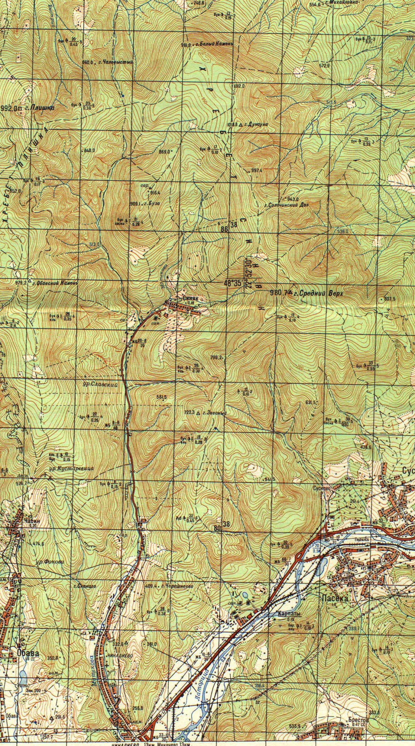
2
1
1. térkép / картa №1
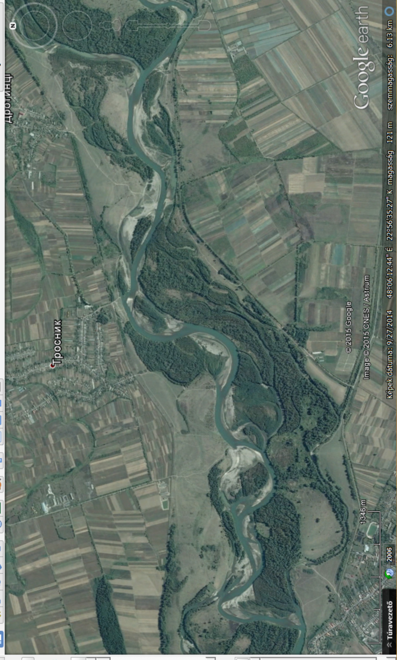
2. térkép / картa №2
4. gyakorlat (5 pont): Tanulja meg az alábbi definíciókat. Minden diák véletlenszerűen tíz definíciót kap, ebből hatot kell tudni pontosan, ahhoz, hogy a gyakorlat sikeres legyen.
Практична №4 (5 балів): Вивчіть нижченаведені визначення. Кожному студенту випадковим чином дається десять визначень, шість з яких мають бути точно відомі, щоб практика була зарахована успішною.
Aprózódás és mállás / Вивітрювання:
allitos mállás / алітове вивітрювання, aprózódás (fizikai mállás) / фізичне вивітрювання, biológiai mállás / органічне вивітрювання, fagy okozta aprózódás / морозне вивітрювання, inszolációs aprózódás / iнсоляційне вивітрювання (десквамація), kémiai mállás / хімичне вивітрювання, kőtenger / кам'янисті моря, niváció / нівація, nyomáscsökkenés okozta aprózódás, oldásos mállás / розчинення, oxidációs mállás / окиснення, sókristály-növekedéses aprózódás / сольове вивітрювання, szfinxek zenéje, sziallitos mállás / сиалітове вивітрювання.
Glaciális geomorfológia / Формування поверхні під дією льодовиків: alsó moréna / основні або абляційні морени, alpi típusú domborzat / aльпійський тип рельєфу, belső moréna / внутрішні морени, bergschrund / бергшрунд, cirkuszvölgy / льодовиковий кар (цирк), csonthó / фірн, drift elmélet / дрифтова теорія, drumlin / друмлін, eljegesedés / зледеніння, elster jégkorszak / зледеніння ельстер, erratikus blokk v. vándorkő / ератичні (блукаючий) валуни, felszínimoréna / поверхневи морени, feltorlaszolt végmoréna / , fenékmoréna / донні морени, firn / фірн, firnfolt / фірнові та снігові плями, fjord / фіорд (фйорд), fjordos tó / трогові озера, fluvioglaciális üledék / флювіогляціальні відклади, függővölgy / висяча долина, glaciális (jégkorszak) / льодовиковий період, glaciológia / гляціологія, gleccser / льодовик, gleccserasztal / льодовиковий стіл, gleccserhálózat / льодовикова мережа, gleccserjég / льодовиковий лід, gleccserkarc / льодовикова штриховка, glintlépcső / глинт, glinttó / льодовикові озера (озеро льодовиково-тектонічне походження), glintvonal / , günz jégkorszak / зледеніння / ґюнц, hegylábgleccser v. piedmontgleccser / передгірний льодовик, hó / сніг, hófolt erózió v. niváció / нівація, holtjég / мертвий лід, időszakos hóhatár / cезонна cнігова лінія, illinois jégkorszak / зледеніння іллінойс, interglaciális / інтергляціал, jéghegy / айсберг, jégsapka / льодовиковий купол (льодовикова шапка), jégtakaró / льодовикові покрив, kame / ками, kansas jégkorszak / зледеніння канзас, kárcsúcs (kártorony, kárpiramis) / карлінг, kárfülke / кари (льодовикові цирки), kárgerinc / каровий хребет, kárgleccser / каррові-льодовики, kárlépcső / карові сходи, kártó / карове озеро, kipréselődött végmoréna / напірна морена, középmoréna / серединна морена, kúpgleccser / конусоподібний льодовик, lejtőgleccser / схиловий льодовик, mindel jégkorszak / зледеніння міндель, moréna / морена, nebraska jégkorszak / зледеніння небраска, nivációs fülke / ніваційні ніші, nunatak / нунатак, oldalmoréna / бокова морена, olvadékvízsíkság v. sanderképződmények / зандри (зандрови рівнини), óz / ози або ескери, ősfolyamvölgy / прохідні льодовікові долини, parti moréna / берегова морена, platógleccser / льодовики пласких вершин, randkluft / ранклюфт, riss jégkorszak / зледеніння рісс, Rogen-moréna / Роген морена, saale jégkorszak / зледеніння заале, serac / серакі (льодопад), soll / моренне озеро, teknővölgy / трог, tengerszem / карови озеро, törmelékgleccser v. turkesztáni típusú jégár / льодовики туркестанського типу, üledék végmoréna / абляціонна морена (морена вытаивания), végmoréna / кінцева морена, wisconsin jégkorszak / зледенінн вісконсин, visztula jégkorszak / зледенінн вісла, völgyigleccser / долинні льодовики, würm jégkorszak / зледеніння вюрм
Periglaciális geomorfológia / Перігляціальне формування поверхн: állandó fagy / вічна (багатолітня) мерзлота, bugor / бугри торфяні, cementjég / лід-цемент, fagyék / морозні клини, fagyváltozékony réteg / активний шар, izoterm örökfagy / ізотермічна вічна мерзлота, jégék / льодові клини (жильний лід), kőtenger / кам'янисті моря, kőfolyás / кам'яні ріки, krioszféra / кріосфера, krioturbáció / кріотурбація, krioplanáció / кріопланація, nalegy (rájegesedés) / наледь, nyílt talik / талик відкритий, palsa / пальза (міграційні горби пучення), periglaciális / перигляціальні утворення, permafrost / вічна (багатолітня) мерзлота, pingó / пінго (булгунях або гідролаколіт), pingótó / озеро пінго (гідролаколітове озеро), részeg erdő / танцюючий ліс, szoliflukció (jégtűs talajfolyás) / соліфлюкція, talajkúszás / cповзання ґрунту, talik / талик, tufur / туфури, zárt talik / талик закритий.
Tömegmozgások: akkumláció, csuszamlás, csúszási tükör, csúszópálya, derázió, domború lejtő, egyszerű lejtő, erózió, fazetta, geliszoliflukció, hegyomlás, hepe, homorú lejtő, humidus, hupa, iszap (sár) –folyás, jégtűemelés, kohézió, kúszás, lejtő, lejtőderék, lejtőláb, lejtőváll, normális lejtő, omlás, összetett lejtő, partomlás, preformált csúszópálya, súvadás, szingenetikus csúszópálya, szoliflukció, talajkúszás, tömegmozgás, törmelékkúp, törmelékkúszás, tört lejtő.
5. gyakorlat (4 pont): Mérje meg a Google Earth program segítségével az Aknaszlatinai sóbánya beszakadásainak (Új-Lajos bánya, Ferenc-bánya) területi változását a program által kínált műholdképek alapján. / Практична №5 (4 бала): За допомгою супутникових знімків програми Google Earth виміряйте територіальні зміни обвалення Солотвинських соляних шахт № 7 i № 8.
Az Ferenc-bánya beszakadásának területe, a felvétel időpontja / Територія обвалу № 7 та час знімку: ………………………….………………
Az Ferenc-bánya beszakadásának területe, a felvétel időpontja / Територія обвалу № 7 та час знімку: ………………………….………………
Az Új-Lajos bánya beszakadásának területe, a felvétel időpontja / Територія обвалу № 8та час знімку: ………………………….…………………
Az Új-Lajos bánya beszakadásának területe, a felvétel időpontja / Територія обвалу № 8та час знімку: ………………………….……………..…..
6. gyakorlat (4 pont): Készítsen relatív relief térképét (2x2km²-es ráccsal) a Kozjáj-patak (3. térkép, M1:100 000) vízgyűjtőjén. Kategorizálja a területet az alábbiak szerint: 0-30 m: sík; 30-75 m enyhén hullámos dombság; 75-150 m: felszabdalt dombság; 150-200 m: enyhén hullámos középhegység; 200-300 m: felszabdalt középhegység; 300-450 m: enyhén hullámos hegység; 450-600 m: felszabdalt hegység. / Практична №6 (4 балів): Підготуйте карту відносного рельєфу (ґратка 2x2км²) водозбору потоків Козяй (карта №3., M1:100 000. Виконайте категоризацію водозбору за наступними критеріями: 0-30 м: рівнина; 30-75 м помірно хвилястий пагорб; 75-150 м: порізаний пагорб; 150-200 м: помірно хвилясте середньогір’я, 200-300 м порізане середньогір’я; 300-450 м помірно хвилясті гори; 450-600 м порізані гори (In: http://www.tankonyvtar.hu/hu/tartalom/tamop412A/2011_0025_geo_7/ ch02s04.html)

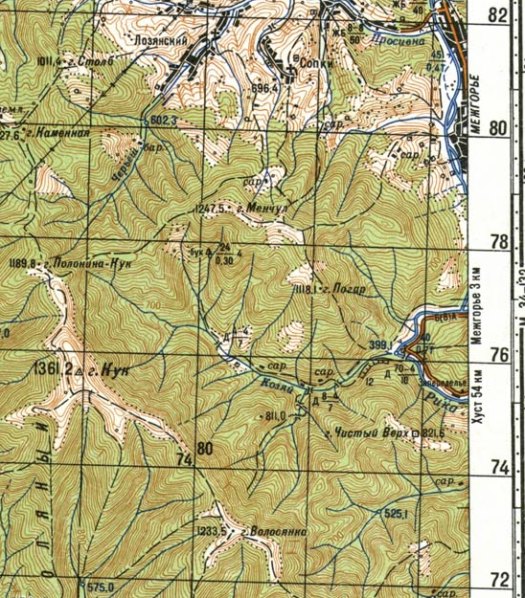
3. térkép / картa №3

A relatív relief átlaga a Kozjáj-patak vízgyűjtőjén / Середнє значення відносного рельєфу водозбору потоку Козяй: ………………

7. gyakorlat (5 pont): Tanulja meg az alábbi definíciókat. Minden diák véletlenszerűen tíz definíciót kap, ebből hatot kell tudni pontosan, ahhoz, hogy a gyakorlat sikeres legyen.
Практична №7 (5 балів): Вивчіть нижченаведені визначення. Кожному студенту випадковим чином дається десять визначень, шість з яких мають бути точно відомі, щоб практика була зарахована успішною.

A folyóvíz felszínformáló munkája (Fluviális geomorfológia): álló örvény, allúvium, alsószakasz-jelleg, areális erózió, ártér, creek, csepperózó, delta torkolat, egyszerű kanyarulat, eróziós árok, esésgörbe, fajlagos lefolyás, felsőszakasz-jelleg, felületi lefolyás, fenékhordalék, fiumara, fluviális, folyó, folyólefejezés, folyótorkolat, folyóhát, folyórendszerek, folyóterasz, forrás, forrásörvény, gázló, hasadékvölgy, hordalékkúp, hordalékkúpsíkság, juvenilis víz, kanyon, kaptúra, keresztrétegzettség, középszakasz-jelleg, köztes lefolyás, lamináris vízfolyás, lebegtetett szállítás, lefolyási tényező, lejtőleöblítés, lineáris erózió, meander, meder, morfometria, örvény, övzátony, partomlás, sodorvonal, sziget, szívóörvény, szurdok, tölcsértorkolat, turbulens vízfolyás, vádi, vadózus víz , vándorló örvény, vízáteresztő réteg, vízesés, vízfolyás, vízgyűjtő terület, vízhozam, vízjárás, víztartó réteg, vízválasztó, vízzáró réteg, vonalas erózió, zátony, zúgó.
Az állóvizek felszínalakító munkája, a tengerpartok formái: abrázió, abráziós fülke, abráziós kavics, abráziós sík, abráziós terasz, abráziós torony, állóhullám, cunami, delta torkolat, hullámmorajlás, hullámtörés, kaléma, kliff, kontinentális lejtő, lagúna, lidó, limán, lógó hullám, óceánközépi hátság, priel, rift, self, soog, strand, surf, tölcsér torkolat, turzás, turzásháromszög, turzáskampó, watt-part.
A karsztosodó kőzetek alaktana: aktív zóna, barlang, batükaptura, beszivárgási zóna, cseppkő, dolina, epifreatikus öv, epikarszt, fedettkarszt, folyási öv, forrásmészkő, forrásszint, freatikus öv, gravitációs „A”-zóna, határ-polje, impermeábilis réteg, inaktív mélykarszt, kalkret, karr, karszt, karsztvízgyűjtő, karsztvíznívó, keveredési korrózió, korróziós „B”-zóna, kúpkarszt, mésztufa, nyíltkarszt, permeábilis, polje, szigethegyes karszt, szpeleológia, talajhatás, toronykarszt, töbör, travertínó, uvala, zsomboly, gipszkarszt, sókarszt, dolomitkarszt, aszóvölgy, búvópatak, sztalagtit, sztalagmit.
Anropogén geomorfológia: álterasz, antropogén geomorfológia, indusztrogén felszínformálás, kunhalom, kurgán, meddő, montanogén felszínformálás, morotva, wurte, urbanogén felszínformálás, agrogén felszínformálás, polderesítés, teraszos földművelés, bad land.
A szél felszínalakító munkája: agyag sivatag, aklé, arid, aszimmetrikus parabolabucka, barkán, defláció, dreikanter, eolikus felszínformálás, futóhomok frakció, garmada, ghourd dűne, gombaszikla, görgetett szállítás, hamada, helikoidális áramlás, homokfodor, homoklepel, hosszanti dűne, hosszanti garmada, inszoláció, jardang, kavicssivatag, kavir, kifúvás, lee lejtő, luv lejtő, maradékgerinc, parabolabucka, parabolaszerű garmada, parti dűne, playa, reg, ripple mark, sarkos kavics, sósagyag sivatag, szebka, szélbarázda, szélmarás, szerir, szfinxek zenéje, szfinx-szikla, szif dűne, szilk dűne, takir, transzverzális dűne, ugráltatott hordalékszállítás
Löszgeomorfológia: ártéri lösz, balka, lösz, löszmélyút, löszszakadék, eróziós szakadékvölgy, ovrag, szuffózió, típusos lösz, löszcirkus, löszpiramis, lösztorony, löszhíd, löszkút, löszdolina
A vulkanizmus felszínalakító tevékenysége: aa láva, árbazalt, asszimmetrikus lávadóm, badland, barrankó, fröccskúp, guyot, hornitó, kipuka, láva öntőforma, lávaalagút, lávadelta, lávadóm, lávadugó, lávafa, lávagallér, lávagát, lávahólyag, lávalepény, lávanyelvgerinc, lávatakaró, maar-vulkán, neck, neptunisták, nyomásgerinc, oldalgerinc, pahoehoe, pajzsvulkán, párnaláva (pillow), Pelée-dóm, planéz, platóbazalt, plutonisták, rétegvulkán (sztratovulkán), salakkúp, sátorszikla (wigwam), seamount, trapp bazalt, tumulus, vulkán.
Felszínfejlődési elméletek: bigenetikus felszínfejlődési elméletek, dambó, geomorfológiai analízis, geomorfológiai szintézis, glacis, kettős felszín-elegyengetés, klimatikus felszínfejlődési elméletek, monogenetikus felszínfejlődési elméletek, pediment, pedimentáció, pediplén, peneplén, szigethegyek, tanúhegyek, tönk, trópusi tönkösödés
Geomorfológiai térképezés: alkalmazott geomorfológiai térkép, genetikus geomorfológiai térkép, geomorfológiai térkép, morfometrikus térkép
8. gyakorlat (3 pont): A 4. térkép alapján számítsa ki a Borzsa-folyó felső szakaszán (Kerecki településig) a folyó rendűségét Horton módszerével és a folyó magnitúdóját Shreve módszerével.
Практична №8 (3 балів): На основі карти №4 розрахуйте порядок річки у верхів’ї р. Боржа (до населеного пункту Керецьки) за методом Хортона та величину річки за методом Шрива.
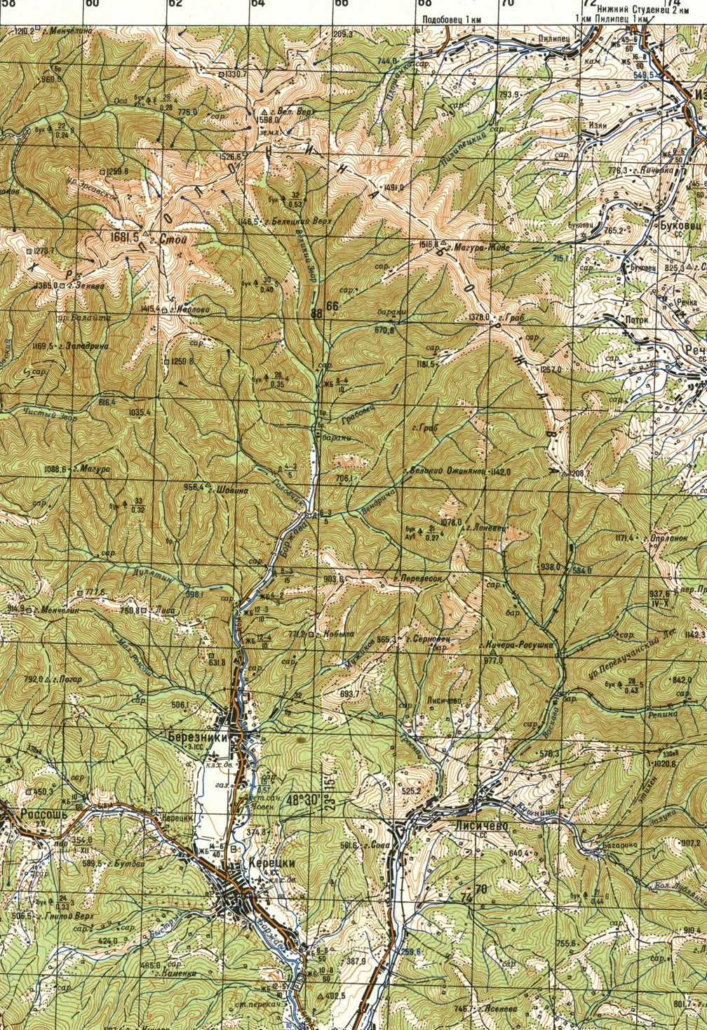
4. sz. térkép térkép / картa №4

Kérdések a vizsgához / Перелік питання до іспиту
- A földfelszín vízszintes és függőleges tagozódása / Горизонтальне та вертикальне положення земної поверхні
- Az aprózódás fogalma, jelentősége, intenzitása a Földön / Фізичне вивітрювання, його значення та інтенсивність на Землі
- A mállás fogalma, jelentősége, intenzitása a Földön / Хімічне вивітрювання, його значення та інтенсивність на Землі
- A hidratáció okozta, és a sókristály-növekedéses aprózódás / Фізичне вивітрювання викликане гідратацією та соляне вивітрювання
- Fagyaprózódás. A hőingadozás okozta aprózódás / Морозне вивітрювання. Вивітрювання викликане температурними коливаннями
- Az oxidációs és a biológiai mállás. Az oldásos mállás / Окиснення та біологічне вивітрювання. Вивітрювання викликане розчиненням
- Szilikátok mállása / Вивітрювання силікатів
- A nyomáscsökkenés és az élővilág kőzetaprózó szerepe / Органічне (біологічне) вивітрювання та роль падіння тиску у фізичному вивітрюванні
- A mozgó közegek hatására és az emberi tevékenység hatására lejátszódó aprózódás / Вплив мобільних засобів та людської діяльності на фізичне вивітрювання
- A tömegmozgás fogalma / Поняття гравітаційного рельєфу
- Tömegmozgások általános feltételei / Загальні умови гравітаційних рухів
- Omlások. Kúszások / Обвали та опливи
- Csuszamlások. Folyások / Зсуви. Cоліфлюкція
- A negyedidőszaki eljegesedés és az eljegesedés története. A jégkorszakok kialakulásának okai / Заледеніння у четвертинному періоді та історія зеледеніння. Причини виникнення льодовикового періоду
- A gleccserek és jégtakarók földrajzi elterjedése / Географічний розподіл льодовиків та льодових щитів
- A gleccser képződése, a hóhatár. A gleccserjég szerkezete / Утворення льодовиків, снігова лінія. Структура льодовика
- Gleccserrepedések. A gleccserjég felszíne / Тріщини льодовиків. Поверхня льодовиків
- Gleccsertípusok / Типи льодовиків
- A cirkuszvölgy. A teknővölgy / Льодовиковий кар та трог
- Morénák / Морени
- A jégtakarók felszínalakító munkájának felhalmozódásos formái / Форми рельєфу зони льодовикової акумуляції
- A jégtakarók felszínalakító munkájának lepusztulás formái / Форми рельєфу зони льодовикової ерозії
- A jégtakaró olvadékvizeinek lepusztulás és felhalmozódásos formái / Зникнення талих вод крижаного покриву та форми їх скупчення
- Az örökfagy kialakulása és hatásai. Az örökfagy kiterjedése és rétegződése / Утворення вічної мерзлоти та її вплив. Ступінь і стратифікація вічної мерзлоти
- A felszínalatti vizek típusai az örökfagy területén / Типи підземних вод на території вічної мерзлоти
- Fagyékek, jégékek / Формування морозних тріщін та льодові клини
- Niváció és a krioplanáció. A krioturbáció / Нівація, кріотурбація та кріопланація
- Fagyhalmok és jégdombok. Szerkezeti talajok / Гідролаколіти і пальзи. Структурні форми утворенні морозним сортуванням пухкого матеріалу
- A vízfolyás fogalma, vízfolyástípusok. Források és torkolatok / Поняття про течію води. Типи течії. Джерела та гирла
- A folyó esése, mederformálás. Felszíni és felszínalatti lefolyás / Похил річки, утворення русла. Поверхневі та підземні стоки
- A folyók hordalékszállítása / Стік наносів річок
- Mélyvizű partok felszínalakító folyamatai és formái / Процеси та форми пляжних поверхонь глибоководних басейнів
- Sekélyvizű partok felszínalakító folyamatai és formái / Процеси та форми мілководних берегів в утворенні поверхні
- A hullámverés felszínformáló munkája. Az abrázió, anyagmozgás az abráziós teraszon / Абразія, рух матеріалів на абразійній платформі
- A szél hordalékszállítása. A szélfújta hordalék mozgása / Рух відкладів за допомогою вітру
- Részben kötött futóhomok-területek formái / Форми частково зв'язаних ділянок зибучих пісків
- A kifúvás és szélmarás folyamatai és formái. A futóhomokformák kialakulását befolyásoló tényezők / Процеси та форми дефляції. Фактори, які впливають на утворення сипучих пісків
- A szabadon mozgó futóhomok formái / Форми вільнорухливих сипучих пісків
- Homokfodrok kialakulása. Kavicssivatagok, agyag- és sósagyag-sivatagok, a hamada / Утворення піщаних бриж. Галечні, глинисті, глинисті-солончакові та кам'янисті пустелі
- A lösz képződése, elterjedése, típusai / Формування, розповсюдження та типи лесу
- A típusos lösz általános jellemzése / Загальна характеристика типового лесу
- A karszt fogalma, kialakulása / Поняття і утворення карсту
- A mészkőkarsztok kialakulása / Утворення вапнякового карсту
- Felhalmozódásos és épülő karsztformák, felszínalatti karsztformák / Карсти накопичення та набудови, підземні карстові форми
- Karsztos maradványformák. Karsztos felszínformák, karrok / Залишки карстових форм. Карстові форми поверхонь, кари
- Az antropogén geomorfológia rendszere / Система антропогенної геоморфології
- A bányászat és az ipar felszínformáló hatásai / Вплив гірництва та промисловості на формування поверхні
- A mező- és erdőgazdálkodás valamint a vízrendezés-vízszabályozás felszínalakító hatásai / Вплив сільського та лісового господарств, а також дренажу та регулювання води на формування поверхонь
- A települések és a közlekedés felszínformáló hatása / Вплив населених пунктів та транспорту на формування поверхні
- A nedves és félig nedves szubtrópusok forma együttesei / Субтропічні форми релєфу
- A nedves közepes szélességű területek formacsoportjai / Групи форм вологих областей середньої ширини
- A váltakozóan nedves-száraz éghajlatú trópusok formái / Види форми змінного вологого – сухого тропічного клімату
- Az állandóan nedves trópusok formái / Форми релєфу постійно вологих тропіків
- A félig száraz és száraz területek formái / Форми релєфу напівсухих та сухих територій
- A poláris és szubpoláris területek formacsoportjai / Групи форм полярних та субполярних територій
- Monogenetikus felszínfejlődési elméletek / Моногенетичні теорії розвитку поверхні
- A lösz lepusztulás formái / Форми ерозії лесу
- Dawis ciklustana / Теорія Девіса про розвиток рельєфу та його еволюцію
- Penck morfológiai analízise / Морфологічний аналіз Пенка
- Pedimentáció. Klimatikus felszínfejlődési elméletek / Педіменти. Теорії кліматичного розвитку поверхонь

